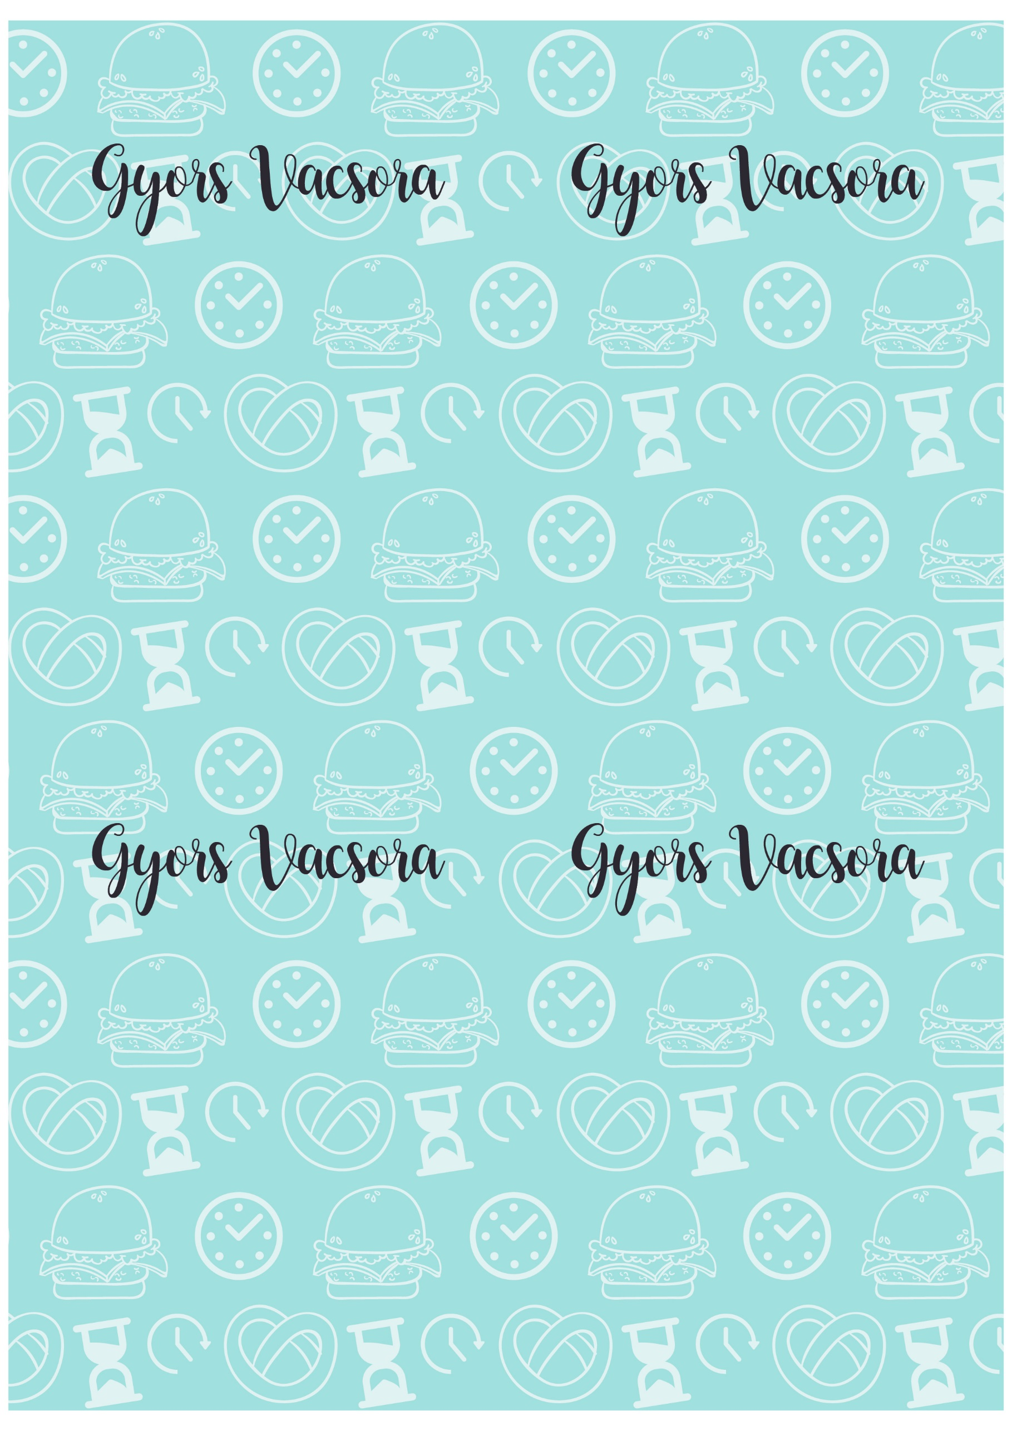

**2**

30 dkg liszt

1 - 2 nagy csipet só

1 + 4 db tojás

250 ml víz

**TOJÁSOS NOKEDLI**